De acordo com os comandos aprendidos, programe códigos SQL para criar um banco de dados chamado ESCOLA e deixe-o pronto para o uso. Depois, pesquise qual é o comando utilizado para inserir uma tabela no banco de dados e siga as instruções:

1. crie uma tabela chamada ALUNO;

2. defina os atributos da tabela;

3. adicione a chave primária de nome ID (identificador);

4. adicione um atributo **nome** do tipo *varchar*;

5. adicione um atributo **e-mail** do tipo *varchar*;

6. adicione um atributo **endereço** do tipo *varchar*.

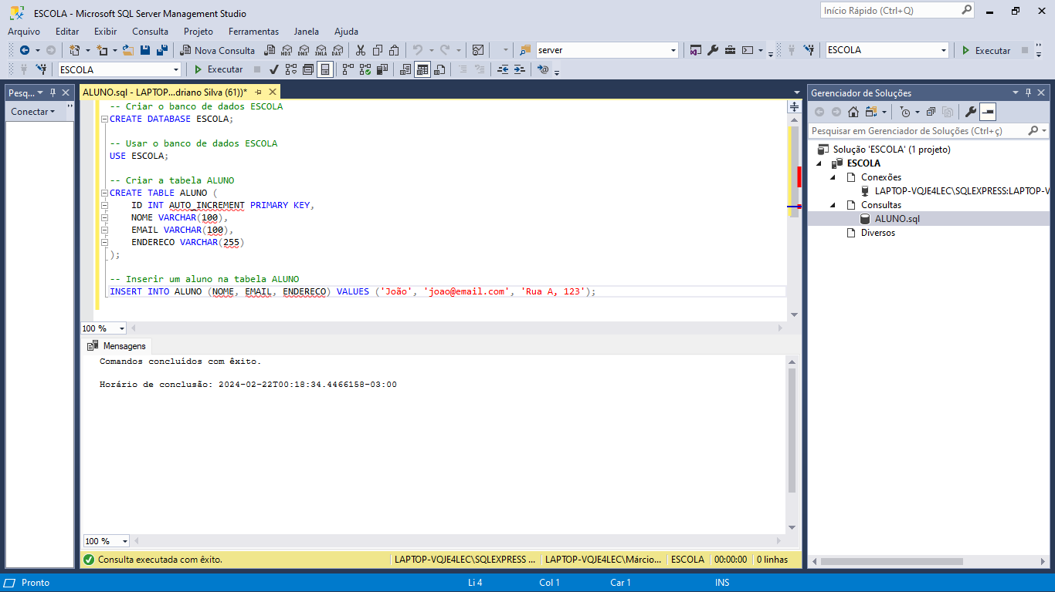

Neste código:

* CREATE DATABASE ESCOLA;: Cria o banco de dados chamado ESCOLA.
* USE ESCOLA;: Indica que todas as operações subsequentes serão realizadas no banco de dados ESCOLA.
* CREATE TABLE ALUNO: Cria a tabela chamada ALUNO.
* ID INT AUTO_INCREMENT PRIMARY KEY: Define o atributo ID como uma chave primária que é auto-incrementada.
* NOME VARCHAR(100): Define o atributo NOME como uma string de até 100 caracteres.
* EMAIL VARCHAR(100): Define o atributo EMAIL como uma string de até 100 caracteres.
* ENDERECO VARCHAR(255): Define o atributo ENDERECO como uma string de até 255 caracteres.

Para inserir dados na tabela ALUNO, você pode usar o comando SQL INSERT INTO